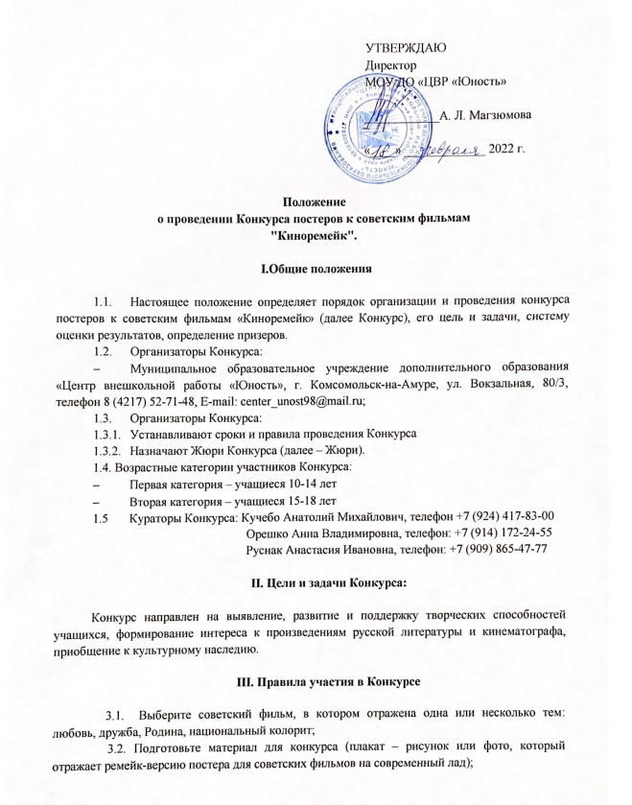 |  | УТВЕРЖДАЮ  Директор  МОУ ДО «ЦВР «Юность»  ____________А. Л. Магзюмова  «____» _____________ 2022 г.

Положение
о проведении Конкурса постеров к советским фильмам
"Киноремейк".

I.Общие положения

  - Настоящее положение определяет порядок организации и проведения конкурса постеров к советским фильмам «Киноремейк» (далее Конкурс), его цель и задачи, систему оценки результатов, определение призеров.
  - Организаторы Конкурса:
- Муниципальное образовательное учреждение дополнительного образования «Центр внешкольной работы «Юность», г. Комсомольск-на-Амуре, ул. Вокзальная, 80/3, телефон 8 (4217) 52-71-48, Е-mail: center_unost98@mail.ru;
  - Организаторы Конкурса:
    - Устанавливают сроки и правила проведения Конкурса
    - Назначают Жюри Конкурса (далее – Жюри).
1.4. Возрастные категории участников Конкурса:
- Первая категория – учащиеся 10-14 лет
- Вторая категория – учащиеся 15-18 лет
  - Кураторы Конкурса: Кучебо Анатолий Михайлович, телефон +7 (924) 417-83-00
Орешко Анна Владимировна, телефон: +7 (914) 172-24-55
Руснак Анастасия Ивановна, телефон: +7 (909) 865-47-77

II. Цели и задачи Конкурса:

Конкурс направлен на выявление, развитие и поддержку творческих способностей учащихся, формирование интереса к произведениям русской литературы и кинематографа, приобщение к культурному наследию.

III. Правила участия в Конкурсе

3.1. Выберите советский фильм, в котором отражена одна или несколько тем: любовь, дружба, Родина, национальный колорит;
3.2. Подготовьте материал для конкурса (плакат – рисунок или фото, который отражает ремейк-версию постера для советских фильмов на современный лад);
3.3. Отправьте заявку (форма заявки находится во вложении к настоящему положению – Приложение1) на участие в Конкурсе и материал на электронную почту: E-mail: unost_event@mail.ru с пометкой «Киноремейк» либо лично привезите заявку на участие и саму работу или работу на флэш-носителе кураторам конкурса по адресу: ул. Вокзальная 80/3 каб. 207. Время приема работ: понедельник-четверг с 9:00-18:00, обед с 13:00-14:00, пятница с 9:00 до 13:00.
3.4 Работа должна быть выполнена творчески, с соблюдением всех авторских прав.

IV. Порядок проведения Конкурса:

4.1 Конкурс проводится в два этапа:
I этап - прием материалов с заявкой с 18 февраля по 10 марта 2022 г. до 18.00 ч.
Работы, поступившие позже указанной даты, участие в Конкурсе не принимают.
II этап - оценивание работ Жюри до 18 марта 2022 г, результаты Конкурса будут размещены 22 марта 2022 г. на официальных страницах Центра:
- Группа в контакте: vk.com/unost.online
- Группа в одноклассниках: ЦВР «Юность»
- Группа в Инстаграм @tsvrunost
- Официальный сайт: юность.онлайн.

V. Условия участия в Конкурсе:

5.1 В Конкурсе могут принять участие учащиеся школ и ПОУ города Комсомольска-на-Амуре.
5.2. Язык исполнения работы— русский.
5.3. Организатор оставляет за собой право модерировать заявки и снимать работы без объяснения причин.
5.4 В присылаемых работах не должна присутствовать информация рекламного характера, ссылки на сторонние ресурсы.
5.5 Заявку на участие в Конкурсе может подать как один участник, так и группа участников.
5.6 Подавая заявку на участие в Конкурсе, участник(и) дают согласие на обработку персональных данных в объеме, необходимом для реализации Конкурса и на срок его реализации.

- Выбор победителей:

6.1 По результатам оценок жюри выявляются Победители, которые будут награждены дипломами I, II, III степени, остальные участники сертификатами участника Конкурса.
6.2. Участники, не направившие заявку на участие, к конкурсу не допускаются.

- Критерии оценки:
- Оригинальность;
- Соответствие сюжету;
- Творческий подход
Каждый критерий будет оцениваться по пяти бальной шкале.
VIII. Номинации конкурса:
- Плакат – рисунок, который отражает ремейк-версию постера для советских фильмов на современный лад;
- Плакат – фото, который отражает ремейк-версию постера для советских фильмов на современный лад.

IX. Жюри Конкурса

В состав экспертного жюри организатора Конкурса входят педагоги МОУ ДО «ЦВР «Юность». Решение жюри принимается большинством голосов на основании суммы полученных участниками баллов по всем критериям оценивания.

Приложение 1
Заявка
на участие в конкурсе постеров к советским фильмам
"Киноремейк".

Дата проведения: с 18 февраля – 10 марта 2022 года

1. ФИО участника(ов) (полностью)
2. Класс / группа
3. Место учёбы
4. ФИО руководителя (педагога)
5. Контактный телефон руководителя (педагога)
6. E-mail контактного лица
7. Работа, представленная на конкурс (вид и название)

